Kort, gott och blandat från styrelsen
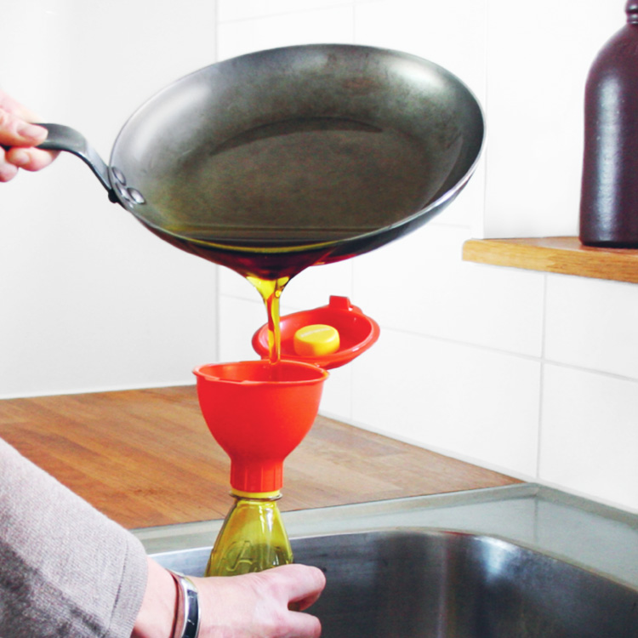
Efter avslutad spolning av avlopp kommer nu
” miljötratten” delas ut. Ni kan själva förse er med en per hushåll, ligger i tvättstugan med en enkel bruksansvisning.
Enkäten ang laddplatser visade ett klart intresse att inom något eller några år skaffa elbil och styrelsen går vidare med frågan. Mer om detta på stämman den 25/4, en måndag, inte torsdag som det felaktigt stod i kallelsen. Roligt om så många som möjligt deltar.
Vi har fått frågor om var vi har ”våra” skyddsrum och vi har inget eget skyddsrum, man använder det som ligger närmast där man befinner sig. På MSB finns skyddsrumskarta, där kan man gå in och titta var det finns skyddsrum och mera vad som kan vara bra att veta, se länk;
https://www.msb.se/sv/rad-till-privatpersoner/forbered-dig-for-kris/bra-att-veta-om-skyddsrum/
Städdagen den 4/5 genomförs enligt en agenda som sätts upp på anslagstavlan lite i förväg och kan man inte delta den dagen får man gärna göra något en annan dag. Vi grillar korv och har lite trevligt efter uträttat förvärv. Vi hoppas på bra väder, lite sol och värme nu skulle inte vara fel. Och trots lite oroliga tider vill vi i styrelsen önska alla en

Glad Påsk!

